Математика.
Краткосрочный план урока № 126.
Предмет: Математика  Урок: 126 |  | Школа: №27
Школа |  | КГУ «Общеобразовательная средняя школа №27»
Дата:____ |  | ФИО учителя: Голышенко Оксана Александровна
Класс:3А |  | Количество  присутствующих: 26 |  | Количество  отсутствующих: 0
Раздел (сквозная тема): |  | Раздел 3С. Письменное умножение и деление.
Тема урока: |  | Повторение. Применение алгоритма умножения и деления двух/ трехзначных чисел на однозначное.
Цели обучения, которым посвящен урок: |  | 3.1.2.10 - применять алгоритмы умножения и деления дву/ трехзначных чисел на однозначное в случаях вида:  23·2, 123·2, 46:2, 246:2  3.1.2.11 - применять алгоритмы умножения и деления дву/ трехзначных чисел на однозначное, в случаях вида 28·3, 269·2, 84:3, 538:2  3.1.2.4 знать и применять таблицу умножения и деления
Цели урока |  | Все учащиеся :  знают и применяют табличные случаи при вычислениях, знают алгоритм (проговаривают) умножения и деления, умножают и делят дву\ трехзначные числа на однозначное  Большинство учащихся :  аргументируют вычисления, основываясь на алгоритм умножения и деления дву\ трехзначных чисел на однозначное  Некоторые учащиеся  делают вывод по использованию алгоритмов вычисления , предлагая альтернативные варианты проверок
Ход урока:
Этапы урока | Действия учителя |  | Действия ученика |  | ФО | Ресурсы
Вызов  4 мин | Психологический настрой    Для того, чтобы определить тему урока и поставить цель, Вам необходимо выполнить следующую работу  Инструкция: откроете конверты, возьмете оттуда выражения и разделите их на группы по какому – либо признаку(2 мин)  Работа в парах  - 213 умножить на 3  - 615 разделить на 3  - 127 умножить на 2  - 234 умножить на 4  - 188 разделить на 2  Работа в группах  -сейчас познакомьте ваши решения с ребятами в группе, повернитесь и посмотрите  - как вы будете знакомить? (1 мин)  -давайте посмотрим , какие результаты у вас получились?  (1 группа-какие у вас группы получились?2 группа….)  (1группа- умножение и деление без перехода, 2 группа умножение и деление с переходом)  - чтобы наша деятельность была успешна при решении данных примеров, какие знания нам необходимы?  !таблица умножения и деления  !алгоритм письменного умножения и деления  -можно ли данные пункты считать нашими критериями успеха?  Сформулируйте цель нашего урока (применять алгоритмы умножения и деления дву/ трехзначных чисел на однозначное используя алгоритмы) |  | Продолжают фразу  Читают инструкцию с конверта  делят выражения на группы  объясняют решение  Называют навыки необходимые для работы |  | ФО  «Аплодисменты»  ФО  Самопроверка парами  «+/-»  ФО  Сигнал рукой группы(понятно/непонятно)  ФО  Сигнал рукой | Конверты с инструкцией
Осмысление  5-38 | Сегодня мы с вами будем работать, используя лист оценивания  Ф.И______________Дата_______  Повторение. Применение алгоритма умножения и деления двух/ трехзначных чисел на однозначное.  № задания критерии балл  1.Задача 1.правильно выполнил первое действие 1  2. правильно выполнил второе действие 1  2.Решение примеров 1.правильно выполнил первый пример 1  1.правильно выполнил второй пример 1  3.Примеры  1  1  1  1  Задания со звездочкой Проверяется индивидуально учителем  Итого Максимальный из 8  Г.Р  1.Задача  В одном музее 3 зала по 132 картины с живописью, а в другом музее 4 зала по 156 картин с портретами Сколько картин в каждом музее?  Инструкция :Обсудить задачу в группе, определить какими действиями она будет решаться, затем каждый решает задачу в своём листе  (за доской 1 человека, только решение, затем проверяет ученик на основе критериев, остальные проверяют у себя и отмечают в листе самооценивания)  Физминутка  Мы решали, мы решали  Мы решали, мы решали.  Что-то очень мы устали.  Мы сейчас потопаем, (Шаги ногами на месте под счет учителя.)  Ручками похлопаем. (Хлопки в ладоши.)  Раз присядем,  (Приседания.)  Быстро встанем, (Повороты туловища. Ходьба на месте.) Улыбнемся, Тихо сядем.  2. Примеры по уровням  Теперь я предлагаю, вам выбрать задания  Те кто набрал за задачу  А) 226×2 633:3 0 баллов  Б) 217×3 351:9 1 балл  С) 925:5 133×4 2 балла  Обмен тетрадями, проверка по ключу(с доски)  Ключ  А) 226×2=452 633:3=211 0 баллов  Б) 217×3=651 351:9=39 1 балл  С) 925:5=185 133×4=532 2 балла  - занесите балл в свой лист оценивания  3. Карточка  Используя прием «Найди ошибку»  Проверьте вычисления данных выражений. Ваша задача, исправить ошибки  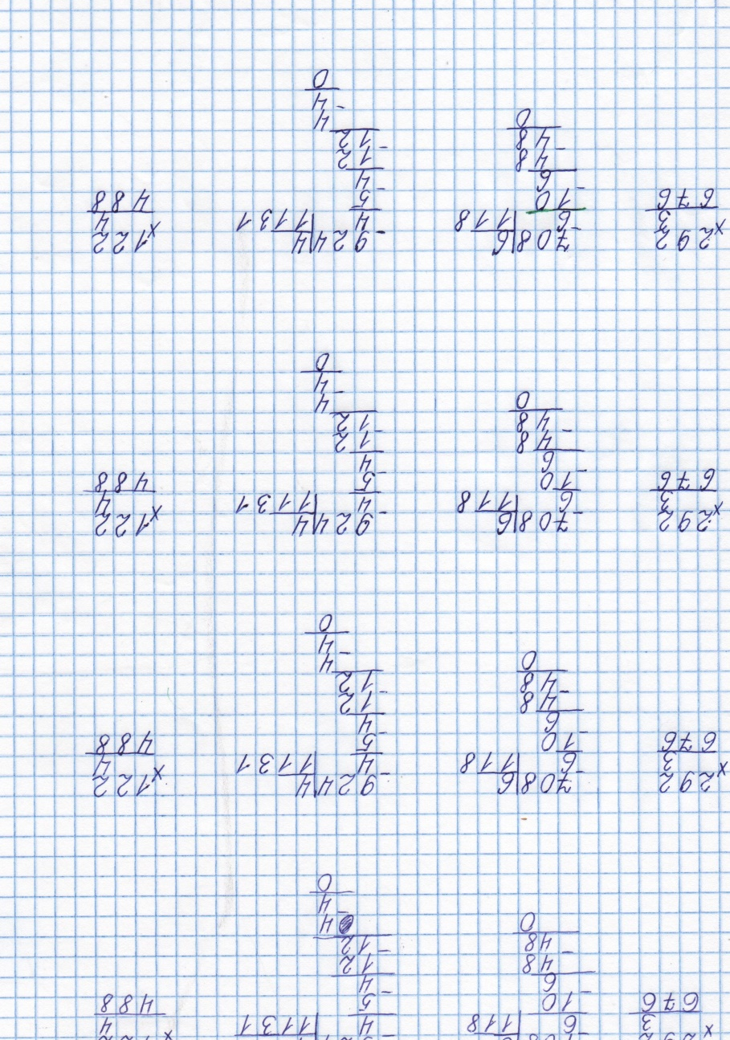  Готовая карточка 2 на умножение два на деление (с ошибками)  - какие замечания были у проверяющих?  – Те, у кого не возникли затруднений что вам необходимо делать дальше?  (Выполнить дополнительные задания).  1.Уравнения (на выбор)  Х+325=184×4 900-х=122×4  2.(спасательный круг)  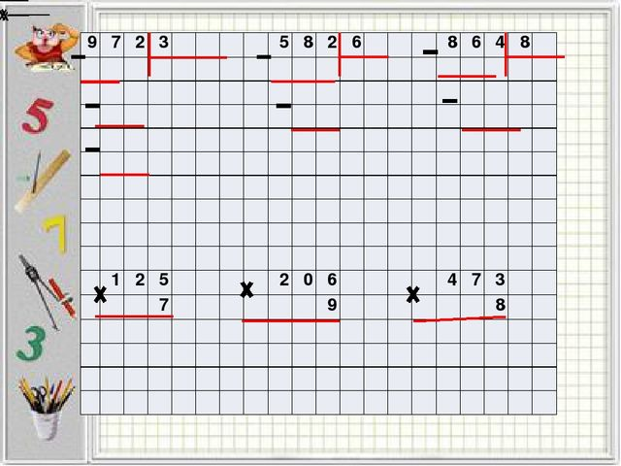 |  | Знакомятся с ЛО  Читают задачу выполняют инструкцию  Проверка и отметка в ЛО  Выполняют физмиинутку  Выполняют разноуровневые задания согласно набранным баллам  Проверяют свои вычисления и заносят набранные баллы в ЛО  Проверяют, исправляют ошибки  Формулируют ответы на вопросы  Индивидуальный выбор работы |  | ФО  Самооценивание по эталону (ученик за доской)  ФО  Взаимо -оценивание по ключу  ФО  Взаимооценивание по эталону  ФО  «Словесная похвала»  Проверка индив-я | Лист оценивания у каждого ребенка  Инструкции к задаче  Ключ к примерам  Карточка с исправлением  карточка
 | Рефлексия.  Лестница успеха  Каждый ученик подсчитывает баллы по листу самооценивания.  8-7 баллов- (зеленый круг)  6-5 баллов –(желтый круг)  4-0 баллов – (красный круг)  Дети берут фигуру и в зависимости от количества баллов находят свое место на лестнице успеха  РЕКОМЕНДАЦИИ И ДОМАШНЕЕ ЗАДАНИЕ  Для тех кто находится на 3 ступеньке - зеленые карточки (логические задачи)  -Для тех кто находится на 2 ступеньке – желтые карточки(д.з учебник с 99 №5(а,б))  -Для тех кто находится на самой первой пока ступеньке красные карточки (д.з учебник с 98 № 3 (1ст) ,с 99 №5) |  | подсчитывает баллы по листу самооценивания выбирает нужный круг и находит себя на ЛУ  Разноуровневые задания |  | ФО  ЛУ по подсчитанным баллам | Карточка с д.з

Зеленные карточки

Логические задачи
#1
Отца одного гражданина зовут Николай Петрович, а сына – Алексей Владимирович. Как зовут гражданина?
#2
Тетрадь дешевле ручки, но дороже карандаша. Что дешевле?
#3
Имеется перекрёсток двух дорог. Вдоль каждой из дорог, по одну сторону на этом перекрёстке надо посадить по 11 деревьев. Каково наименьшее количество деревьев, которые можно посадить, выполняя это задание?
#4
На весах, которые находятся в равновесии, на одной чашке лежит 1 морковка и 2 одинаковые редиски. На другой чашке – 2 такие же морковки и 1 такая же редиска. Что легче: морковка или редиска?

Желтые карточки
Рекомендации: повторить алгоритм письменного умножения и деления, таблицу умножения
Домашнее задание: учебник с 99 №5(а,б)

Красные карточки
Рекомендации: выучить алгоритм письменного умножения и деления, повторить таблицу умножения
Домашнее задание: учебник с 98 № 3 (1ст) ,с 99 №5)

